CRIAÇÃO DAS TABELAS

O script de banco de dados apresentado faz parte do desenvolvimento de um sistema de gerenciamento de chamados internos para empresas. Ele foi criado com o objetivo de segmentar, armazenar e estruturar as informações relacionadas aos chamados registrados pelos usuários.

O principal objetivo do script é criar as tabelas necessárias para o funcionamento do sistema, definindo suas colunas, tipos de dados e relacionamentos, garantindo uma estrutura eficiente e organizada para o armazenamento das informações.

Inicilamente, é criada a tabela Usuario contendo os campos id, email, senha, cargo, departamento, nível de acesso, nome e sobrenome. O campo id atua como chave primária e como ponte entre a tabela Usuario e as demais tabelas especializadas, além disso, duas triggers são definidas:

* trg_InserirUsuario: insere automaticamente os dados do usuário na tabela correspondente ao seu tipo (Cliente, Técnico ou Administrador) após um INSERT na tabela Usuario.
* trg_Usuario_PadronizarCargo: padroniza automaticamente os textos dos campos de cargos, garantindo consistência na entrada de dados.

Em seguida, são criadas as tabelas Cliente, Tecnico e Administrador, cada uma contendo apenas o campo id_user, que é chave primária da respectiva tabela e chave estrangeira referenciando o id da tabela Usuario. Essa separação por tipo de usuário permite, futuramente, o armazenamento de dados específicos e exclusivos para cada categoria de usuário.

Posteriormente, é criada a tabela Chamado, com os campos status, data_abertura, data_fechamento, data_problema, prioridade, categoria, descricao, solucao_ia, solucao_tecnico, solucao_final e tecnico_responsavel, sendo este último uma chave estrangeira que referencia o campo id_user da tabela Tecnico.

A tabela Chamado conta com restrições (constraints) para garantir a integridade dos dados:

* CK_Status_Chamado: valida que apenas valores de status permitidos sejam inseridos.
* CK_Prioridade_Chamado: valida os valores de prioridade permitidos.

Além disso, foi implementada a trigger trg_NormalizaStatusChamado, que padroniza automaticamente os textos inseridos nos campos status e prioridade. Por exemplo, se o usuário inserir "EM anDAMENTO", o sistema normaliza e armazena como "Em andamento".

Por fim, é criada a tabela Relatorio, composta pelos campos id_relatorio, id_chamado, relatorio, data_criacao e id_usuario_criador. Desses, dois são chaves estrangeiras:

* id_chamado referencia o campo id_chamado da tabela Chamado;
* id_usuario_criador referencia o campo id_user da tabela Usuario.

Para garantir que apenas usuários do tipo **Administrador** possam criar relatórios, foi definida a trigger trg_ValidarRelatorioADM. Essa trigger verifica se o valor de id_usuario_criador corresponde a um usuário da tabela Usuario que esteja registrado como Administrador, bloqueando a inserção caso contrário.

Codigos SQL para a criação das tabelas

Usuario

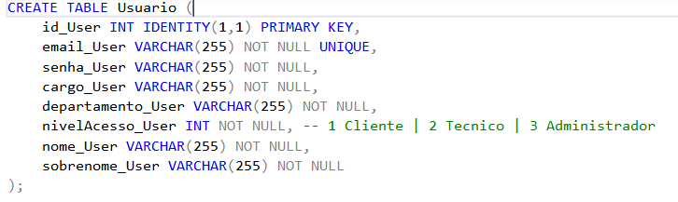

Cliente

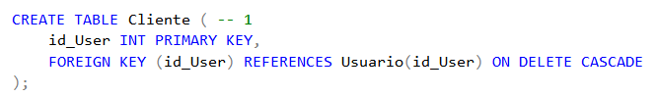

Tecnico

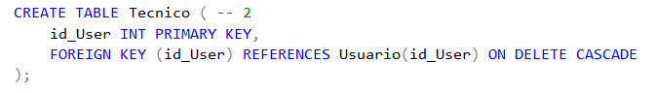

Administrador

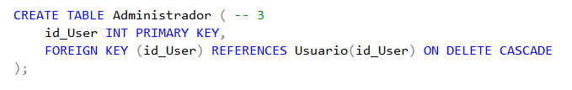

INSERT para povoar as tabelas

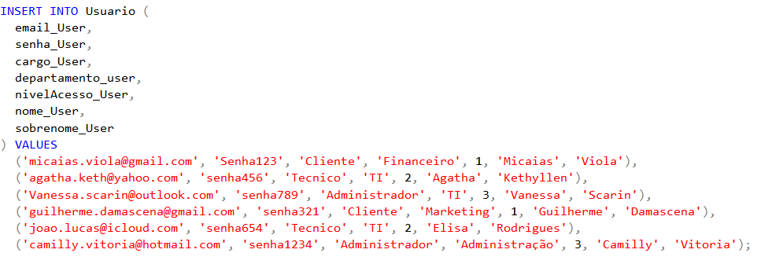

Resultado da seleção: SELECT * FROM Usuario;

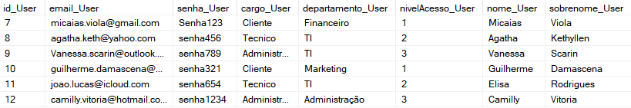

TRIGGER para a inserção automática dos registros nas tabelas de categoria de usuário

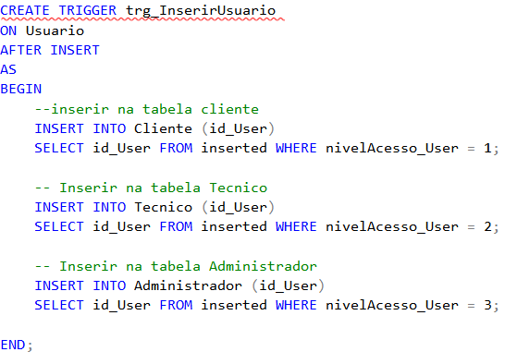

Criação das tabelas Chamado e Relatorio

Chamado

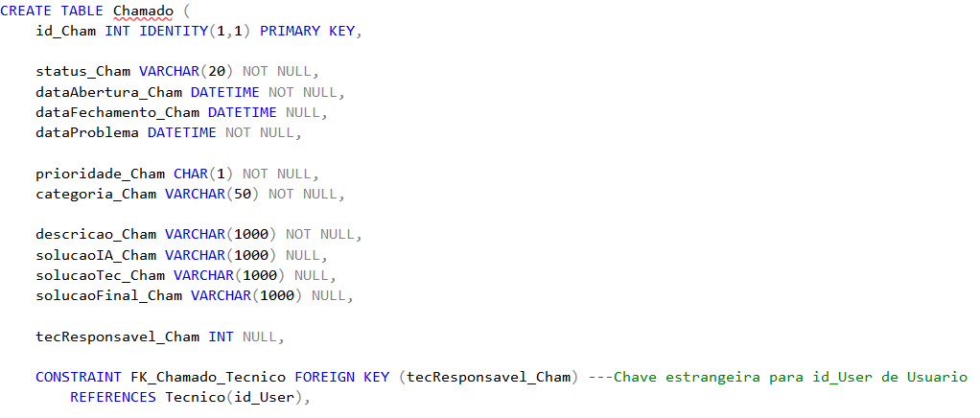

Relatorio

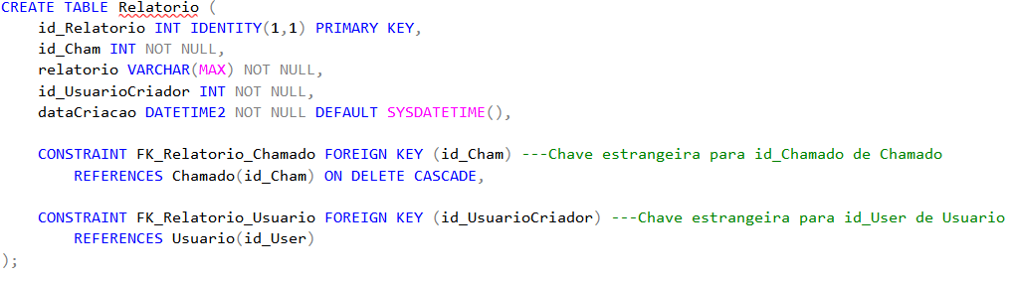

Considerações finais

A criação do banco de dados foi uma etapa fundamental no desenvolvimento do sistema, permitindo transformar regras de negócio em estruturas bem definidas e funcionais.   
A preocupação com a integridade dos dados e a separação por papéis de usuários reforça o compromisso com a escalabilidade e a clareza do sistema. Com essa estrutura sólida, o sistema está preparado para sustentar as funcionalidades previstas e permitir futuras evoluções com consistência e eficiência.